重庆工商大学资产管理系统

操作手册

重庆久其软件有限公司
总机：023-63118697 传真：023-63118697-999
邮 箱：jiuqi@jiuqi.com.cn
公司网址：www.jiuqi.com.cn

目录
重庆工商大学资产管理系统 1
操作手册 1
一、系统登录 3
1.1系统登录 3
二、资产卡片新建 3
2.1资产卡片新建功能概述 3
2.2资产卡片新建操作步骤 3
2.2.1资产卡片新建 4
2.2.2资产验收 5
三、资产调剂 8
3.1资产调剂功能概述 8
3.2资产调剂操作步骤 8
3.2.1资产调剂申请 8
四、资产处置 9
4.1资产处置功能概述 9
4.2资产处置操作步骤 10
4.2.1校内资产处置申请 10
五、卡片变动 11
5.1一般信息变动功能概述 11
5.2一般信息变动功能操作步骤 11

一、系统登录

1.1系统登录
用户校园门户系统里面点击【我的服务】下面【资产管理】图标，进入到我们资产系统里面
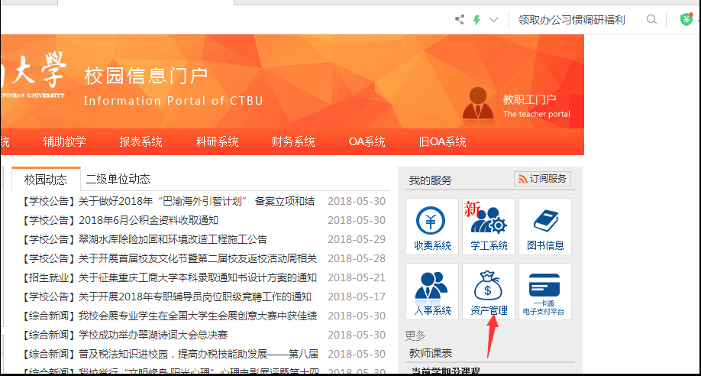

图1-1

二、资产卡片新建

2.1资产卡片新建功能概述
此功能用于新增资产。单位购置资产后，需在资产卡片新建功能下录入资产数据。

2.2资产卡片新建操作步骤
新增资产需经过资产卡片新建，资产验收两个步骤，验收通过以后，需要财务入账卡片新建才算完成。
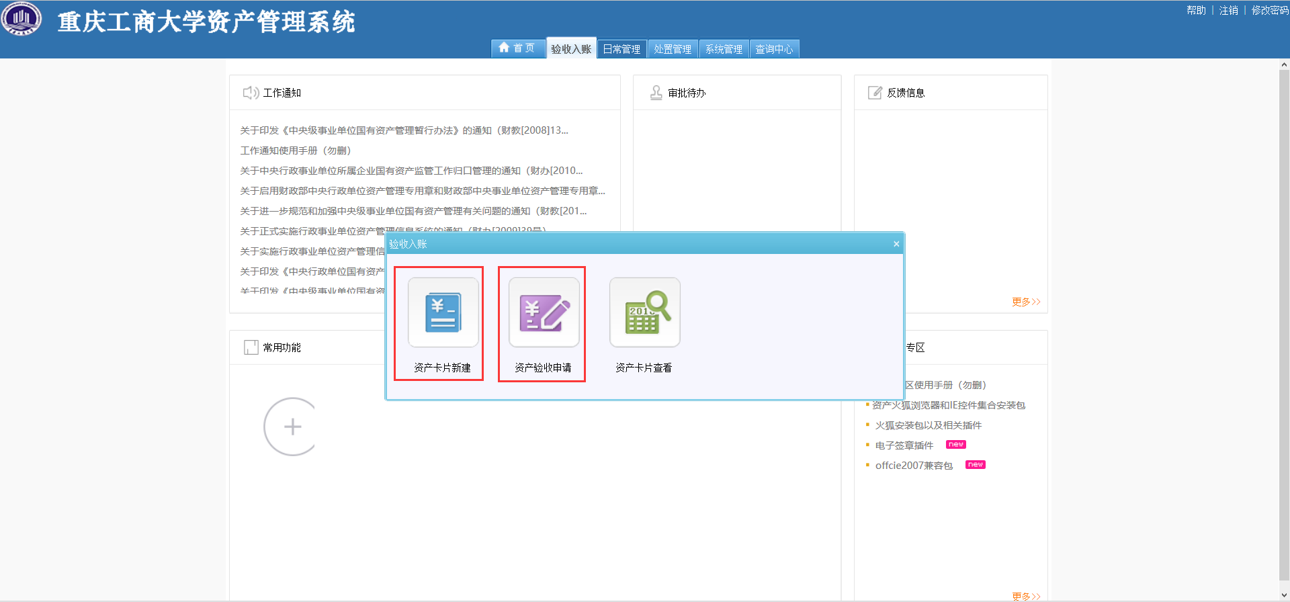
图2-1

2.2.1资产卡片新建
资产卡片新建，基层单位用户登录系统，依次点击验收入账-资产卡片新建进入资产卡片新建功能。

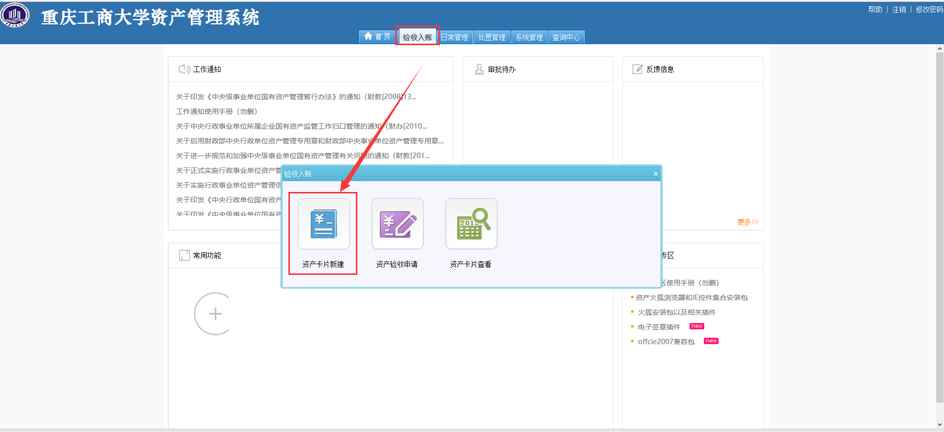
图2-2
选择资产分类，或者在搜索框中搜索，点击搜索结果，弹出相应资产的卡片信息录入界面
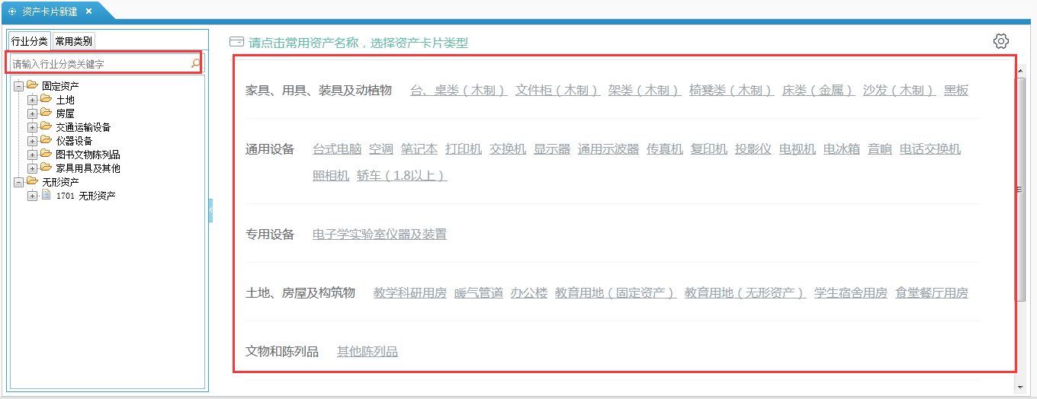
图2-3
输入“资产分类”、“资产名称”、“记账日期”、“价值”等信息项，其中有红色*号标记项为必填项（若未填写完整点击保存，系统会给出相应提示）。
在新建卡片时，资产卡片的信息未录入完全，可点击暂存按钮，将此张卡片进行暂存，后续可继续修改。
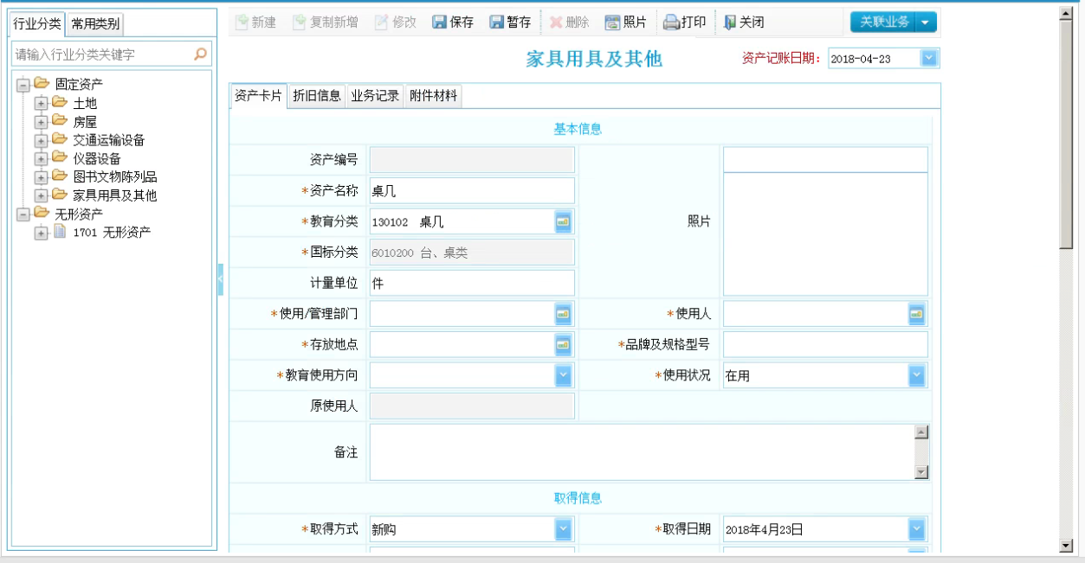
图2-4
完成资产卡片新建后需新建资产验收申请，具体步骤2.2.2中在具体介绍。

2.2.2资产验收
资产验收，基层单位用户登录系统，依次点击卡片管理-资产验收申请进入资产验收功能。
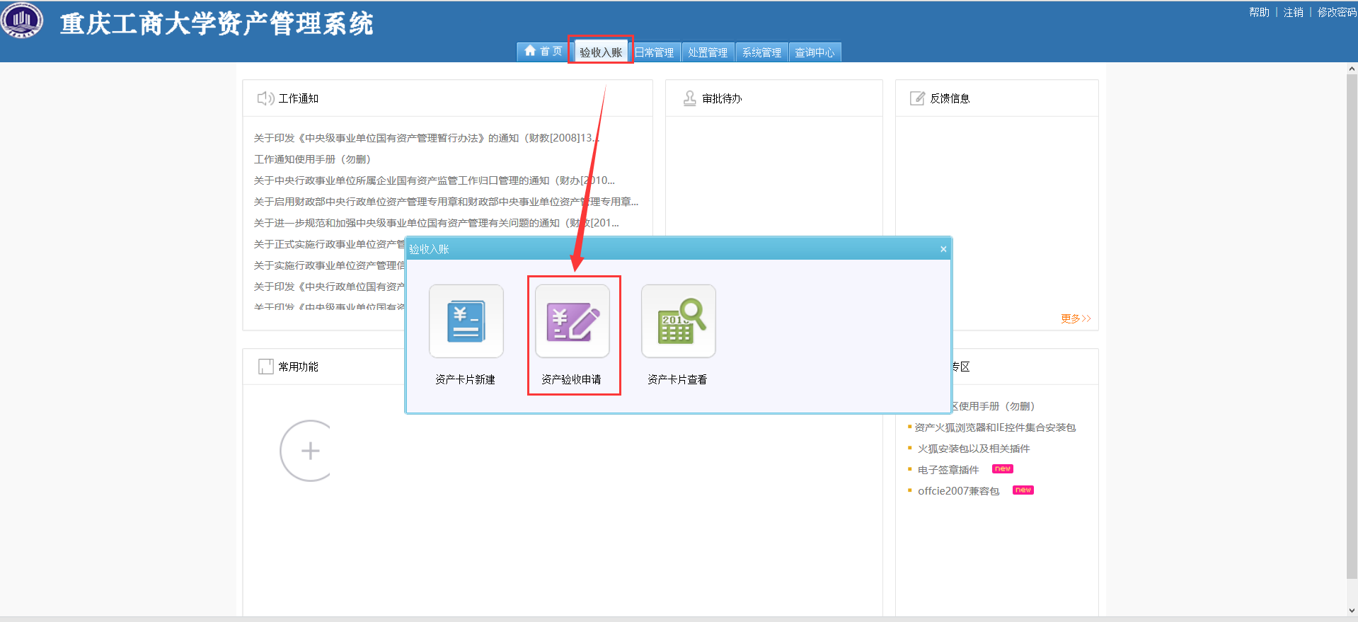
图2-5

点击新建验收单出现验收单据，注意：需选择“验收部门”才能选择到此部门下的资产卡片

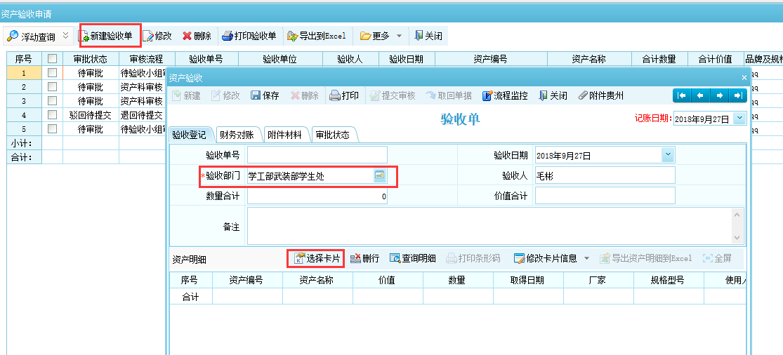
图2-6
单击卡片，勾选相应的卡片单击确定
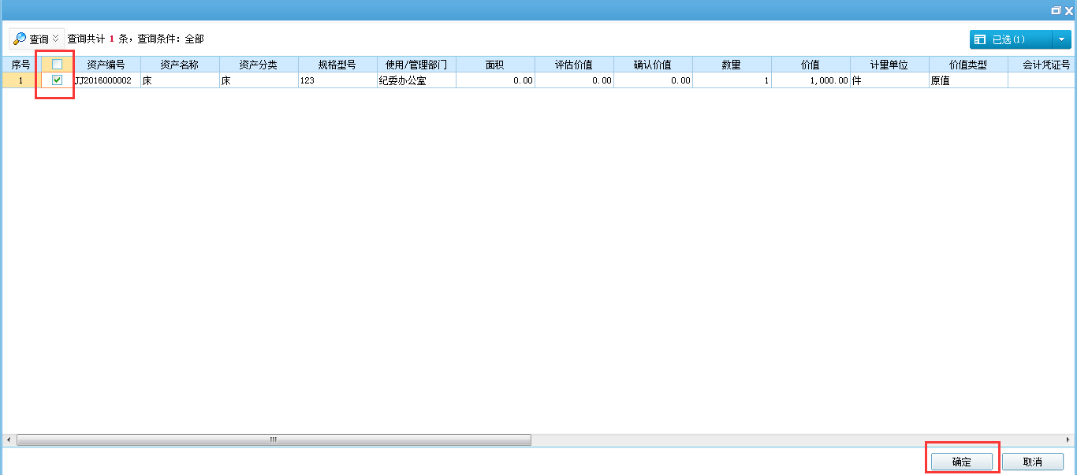
图2-7

卡片选择完成之后，根据验收情况上传验收纸质件：如图2-8（5万以下的分散采购，由部门自行验收的，在部门新建验收单时上传验收纸质件到附件；5万以上由资产处组织验收，资产科（或设备科）在审核时上传验收纸质件。）
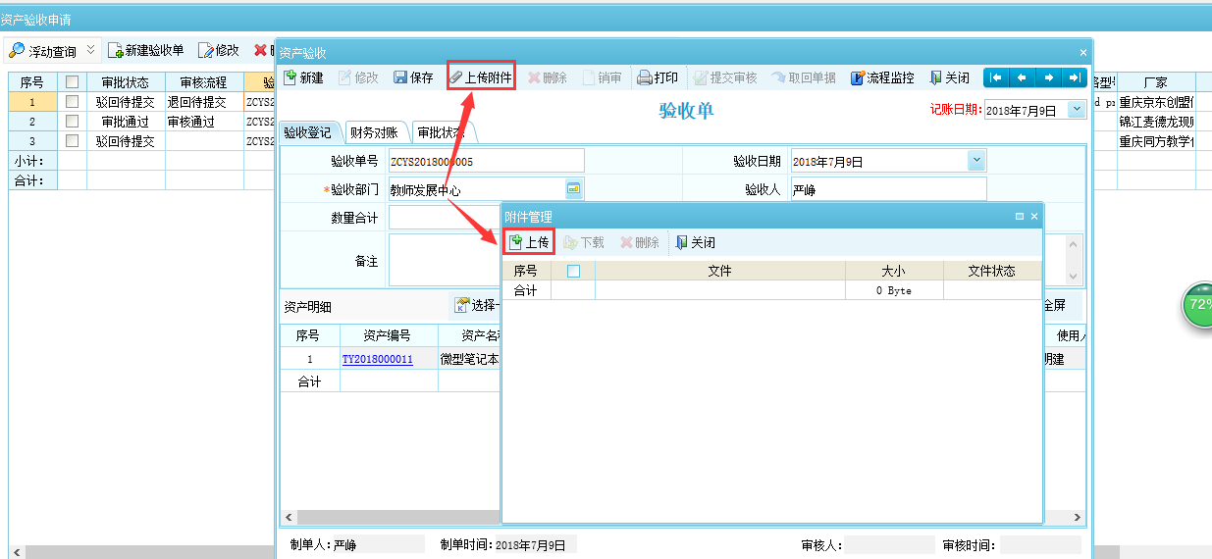
图2-8

在单据界面填写所需内容，点击保存并提交审核，如图2-9。
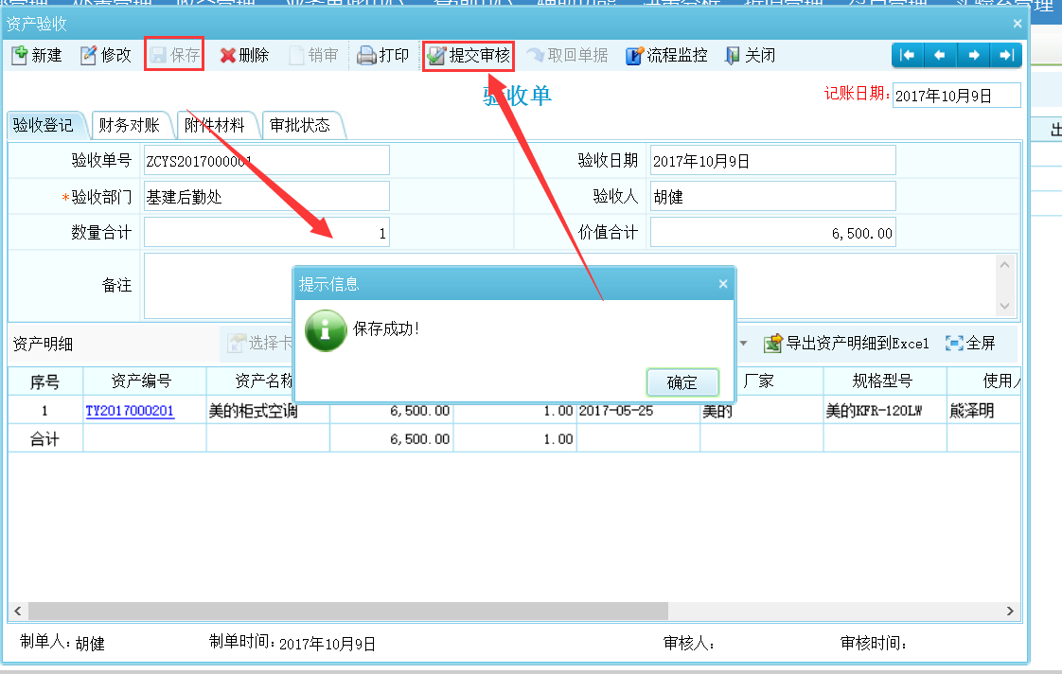
图2-9

提交以后需要等相关负责人审核，审核流程可以通过【流程监控】查看，如图2-10所示。审核通过以后，财务入账完成后资产卡片新建完成并在系统中生效，可进行后续的业务操作。
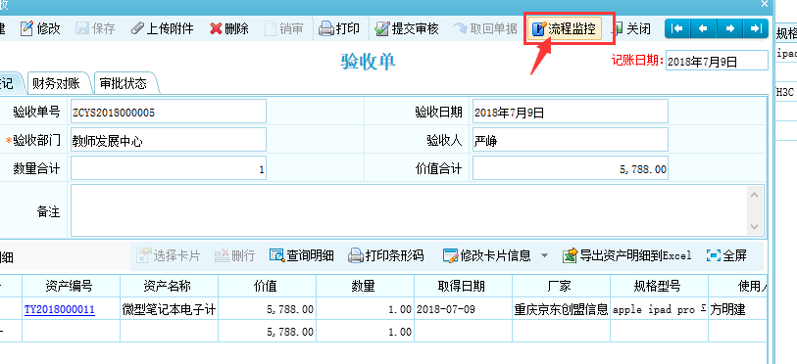

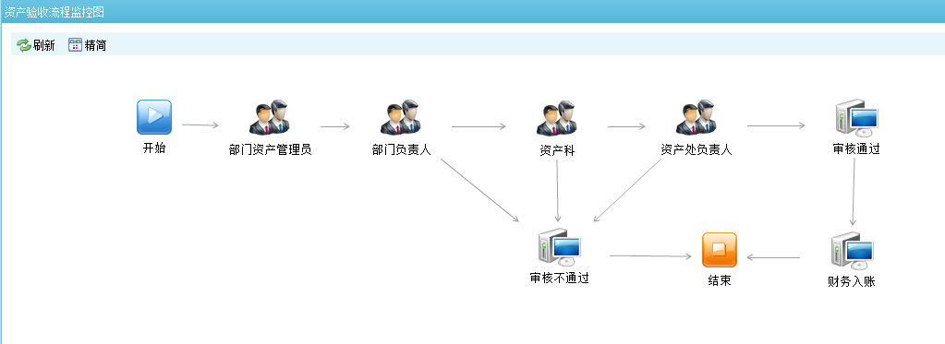
图2-10
审核部门在审核数据的时候，可以双击附件点击已上传的文件，可以直接选择打开文件，可以查看单位上传的验收纸质件是否符合规定要求；如图2-11
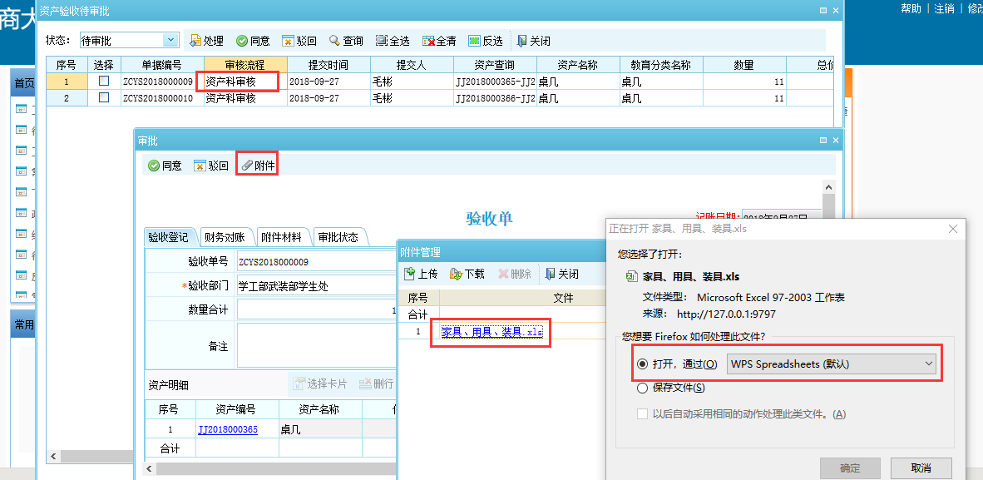
图2-11

三、资产调剂

3.1资产调剂功能概述
资产调剂，主要是指资产使用部门的调剂，比如，需要将A资产从A部门调到B部门时 ，可以用此功能。

3.2资产调剂操作步骤

3.2.1资产调剂申请
用户登录系统，点击日常管理-资产调剂申请，进入资产调剂申请功能，如图3-1。
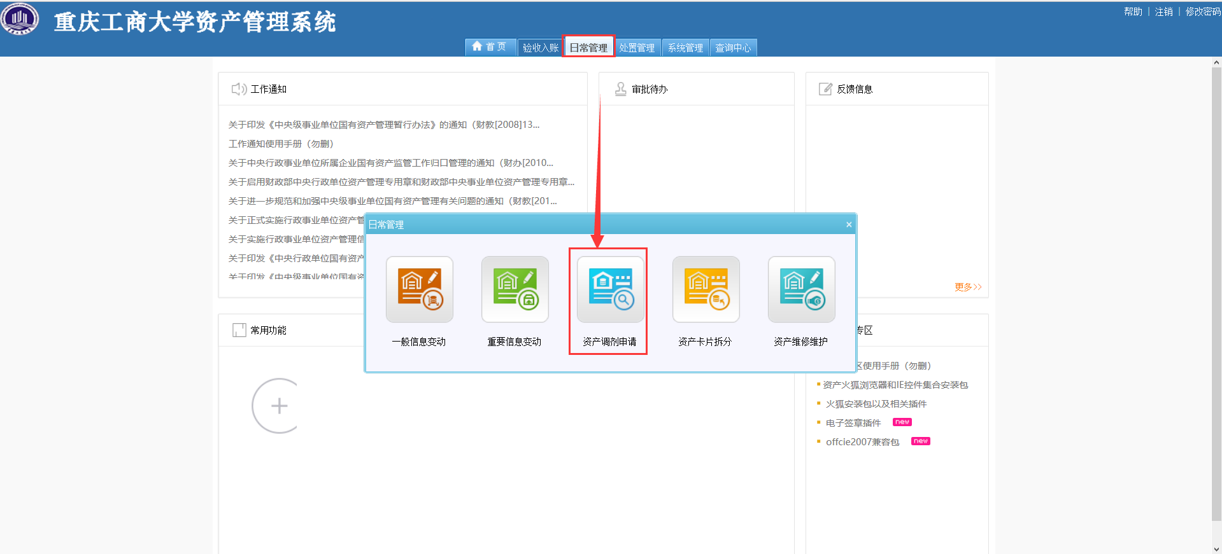
图3-1
点击新建调剂单，选择调出部门和调入部门，再点击选择卡片，选择要调剂的资产卡片，完善单据信息后点击保存，点击提交，如图3-2。。

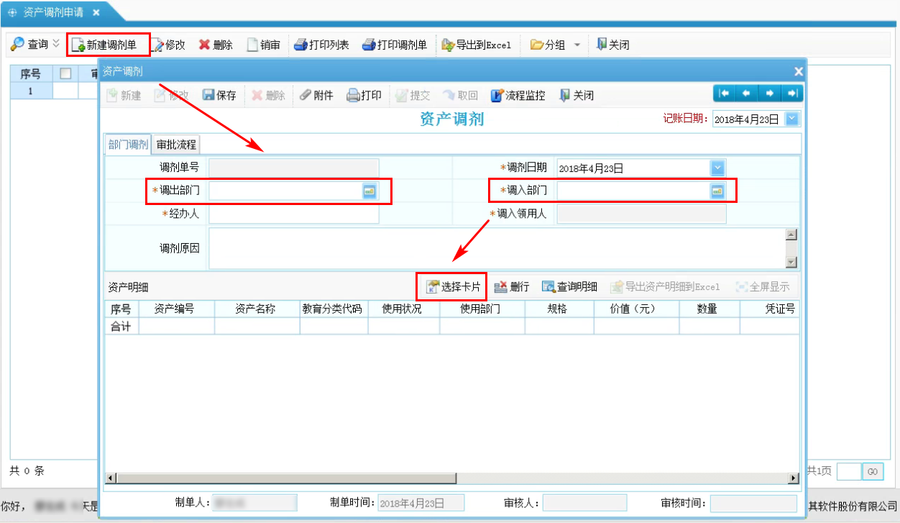
图3-2
提交以后需要等相关负责人审核，审核流程可以通过【流程监控】查看，如图3-3。
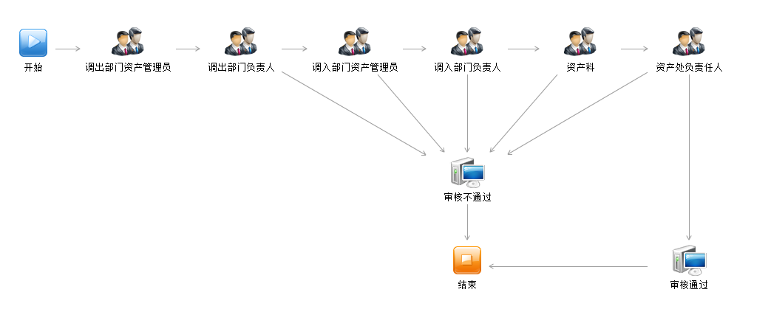
图3-3

四、资产处置

4.1资产处置功能概述
资产处置申请是指基层单位有资产需要进行处置时，包括无偿调拨（划转、转让）、对外捐赠、出售/出让/转让、置换、报废报损、核销，需要进行事项申请的过程。

4.2资产处置操作步骤
资产处置需经过校内资产处置申请—校内资产处置审批（校内的资产管理员操作）—资产处置执行

4.2.1校内资产处置申请
部门的资产管理员用户登录系统，点击处置管理-校内资产处置申请，进入校内资产处置申请功能，如图4-1。
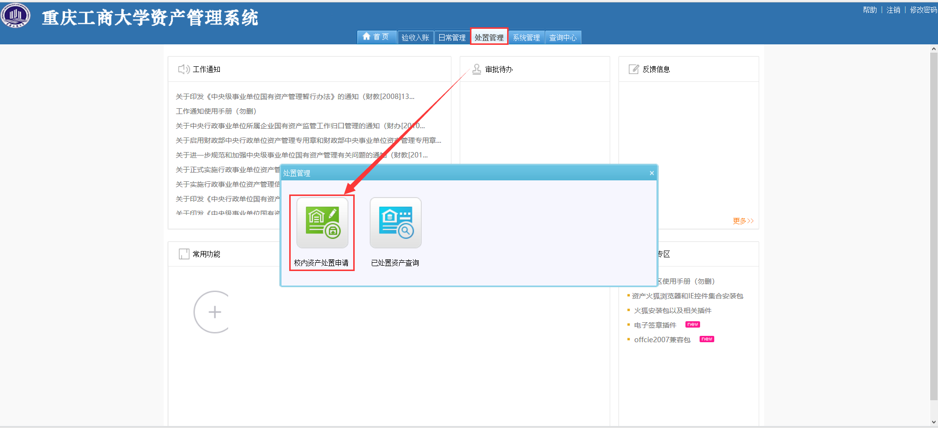
图4-1
点击新建处置单，选择处置部门，再点击选择卡片，勾选要处置的资产。完善单据信息后点击保存，点击提交，如图4-2。
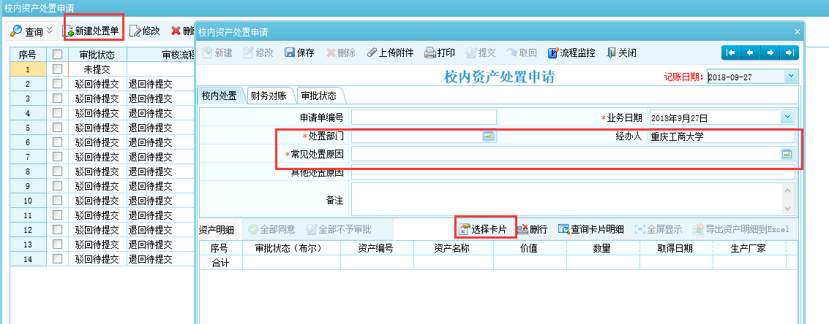
图4-2

提交以后需要等相关负责人审核，审核流程可以通过【流程监控】查看，如图4-3。
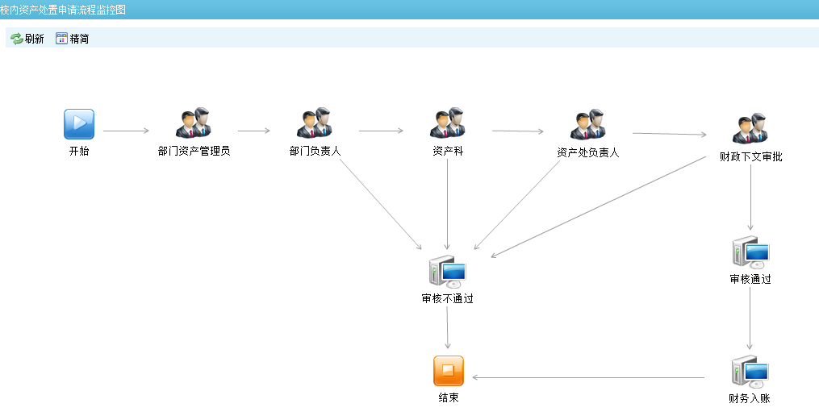
图4-3

处置审核，在资产科审核时，由资产科点击附件按钮上传处置纸质件（报废认定纸质件）到附件里面：如图4-4所示：
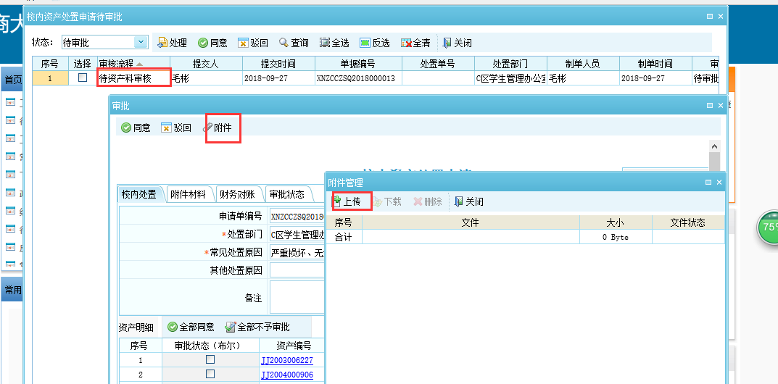
图4-4

五、卡片变动
（正常发生业务导致卡片信息有变动用此功能，录入错误纠正使用资产卡片纠错功能）

5.1一般信息变动功能概述
如果资产的一般信息发生变动，例如资产名称，使用状况等发生变化，可以通过资产信息变动来实现此功能。资产变动只能针对不能修改的资产进行信息变动，资产信息变动后会留下历史记录。

5.2一般信息变动功能操作步骤
基层单位登录系统，依次点击日常管理--一般信息变动，进入一般信息变动功能，如图5-1
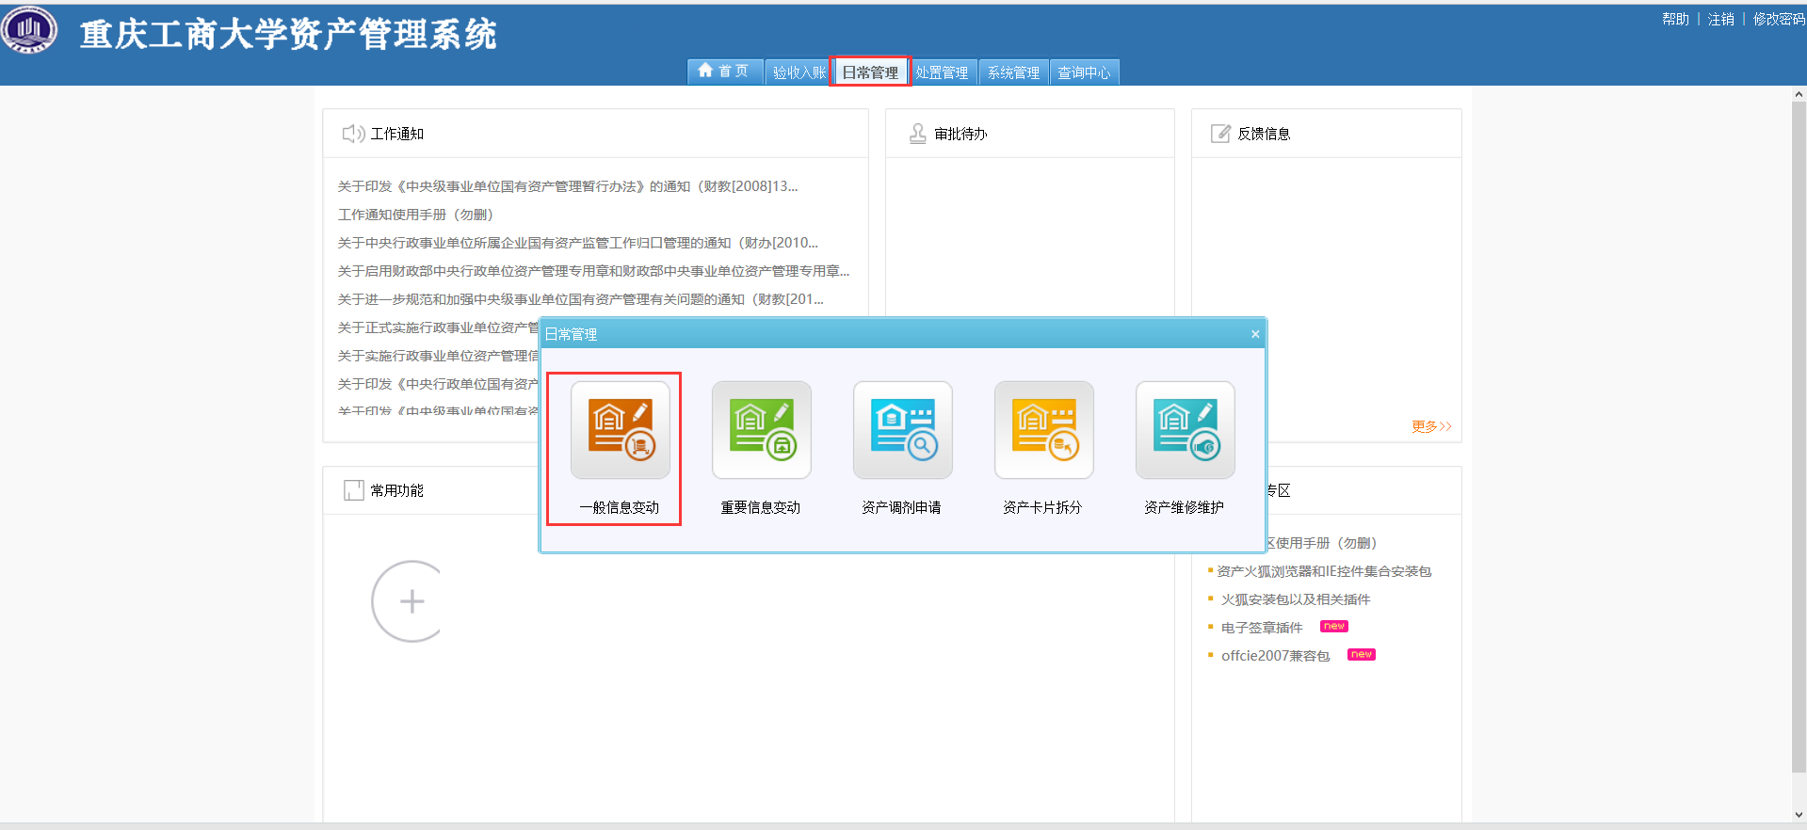
图5-1
点击新建变动单，进入选择卡片界面，勾选卡片后，点击下一步，如图5-2。
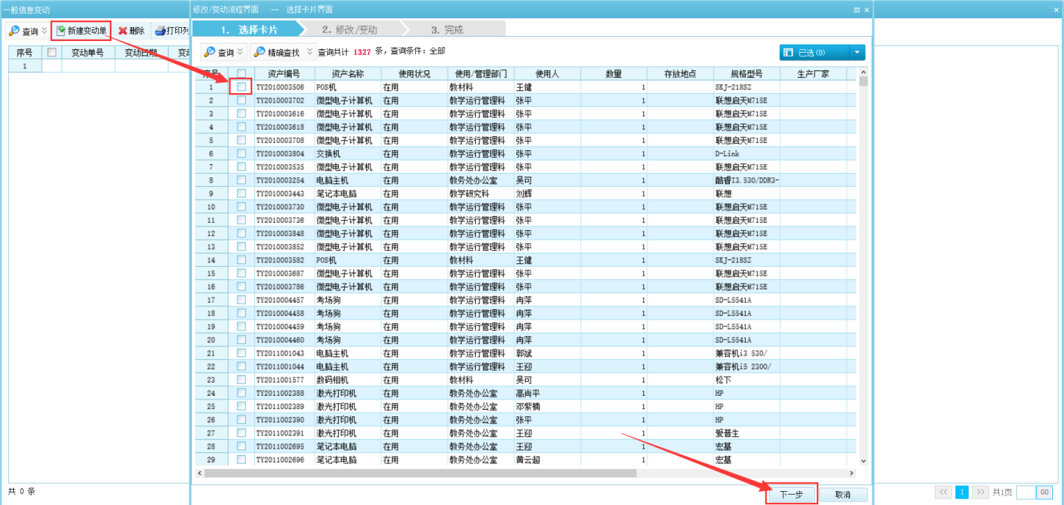
图5-2
进入批量编辑界面，在此界面中对所需修改数据进行修改，如图5-3。
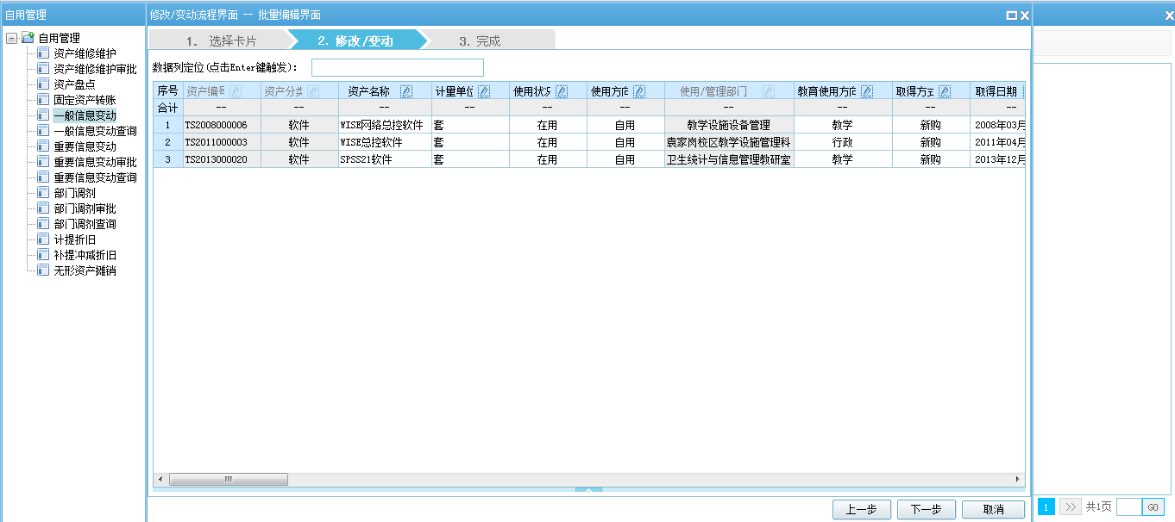
图5-3
修改完成，点击下一步进入完成界面，修改记账日期为实际发生日期，填写变动原因，点击完成按钮，一般信息变动操作完成，如图5-4。
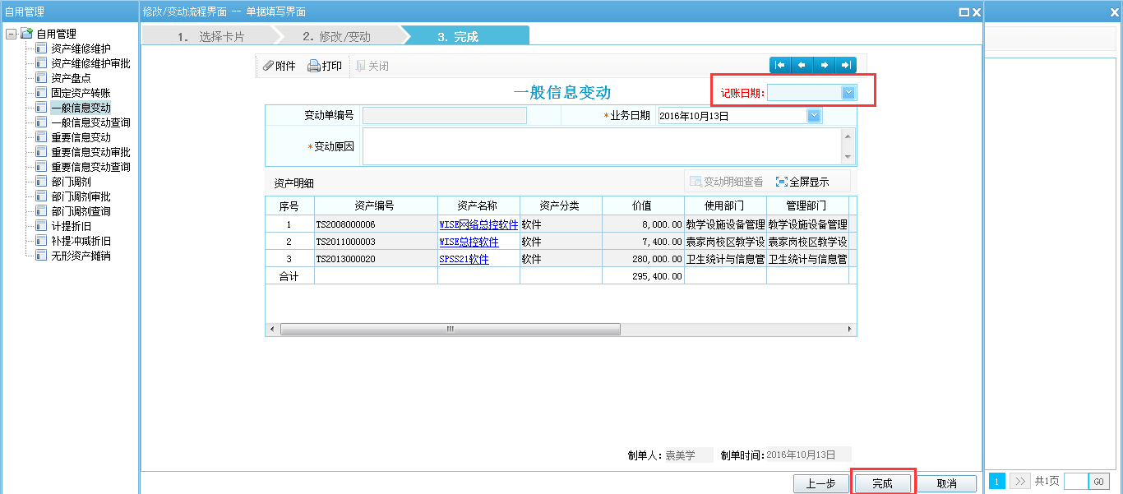
图5-4

